UNIVERZITET CRNE GORE
EKONOMSKI FAKULTET PODGORICA
STUDIJE MENADŽMENTA
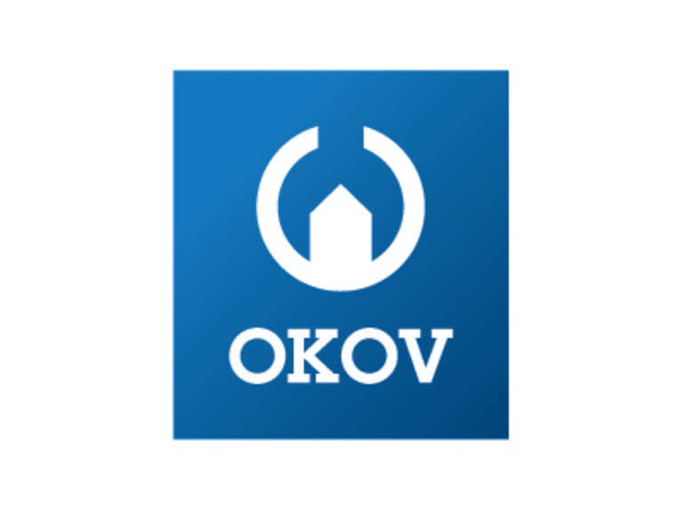
CASE STUDY

Profesor: Student:
Prof. dr Anđelko Lojpur Mirjana Perišić 1/19

Podgorica, januar 2020.

Sadržaj

1. OSNOVNI PODACI O DJELATNOSTI DRUŠTVA 3
1.1. Misija, vizija i cilj preduzeća 4
1.2. Organizacija upravljanja u društvu 5
1.3. Struktura zaposlenih u preduzeću 6
2. MARKETING MIKS PREDUZEĆA 7
2.1. Proizvod kao instrument marketing miksa 7
2.2. Distribucija kao instrument marketing miksa 8
2.3. Cijena kao instrument marketing miksa 8
2.4. Promocija kao instrument marketing miksa 8
2.4.1. Odnosi sa javnošću 8
2.4.2. Unapređenje prodaje 9
2.4.3. Ekonomska propaganda 9
3. SITUACIONA ANALIZA PREDUZEĆA 9
3.1. SWOT ANALIZA 10
3.2. PEST analiza preduzeća 11
3.2.1. Politički faktori koji utiču na poslovanje preduzeća 11
3.2.2. Ekonomski faktori koji utiču na poslovanje preduzeća 11
3.2.3. Socio– kulturološki faktori koji utiču na polsovanje preduzeća 12
3.2.4. Tehnološki faktori koji utiču na poslovanje preduzeća 12
4. ZAKLJUČAK 12
LITERATURA 14

1. OSNOVNI PODACI O DJELATNOSTI DRUŠTVA

Istorija preduzeća počinje 1994. godine kada su Stanka i Gojko Bajović osnovali Okov, a prvi maloprodajni objekat otvorili u svojoj porodičnoj kući u Podgorici, gdje je ujedno bilo i sjedište firme. U prvoj prodavnici prodavali su se samo okovi i vijčana roba, no, vremenom su rasle ambicije vlasnika da razviju veliko preduzeće.
Prvi korak ka razvoju preduzeća desio se 1996. godine, kada je otvorena Okov prodavnica u Nikšiću. Dvije godine kasnije dolazi do otvaranja novog prodajnog centra u Podgorici. Razvoj preduzeća u narednim godinama obilježava uvođenje novih proizvodnih grupa, prije svega električnih i ručnih alata, po kojima Okov kasnije postaje prepoznatljiv.
Oduvijek svjesni neophodnosti razvijanja široke prodajne mreže, 2005. godine vlasnici otpočinju otvaranje prodajnih objekata širom Crne Gore. Tako su redom svoje Okov centre dobijali: Budva, Bijelo Polje, Bar, Herceg Novi, Berane, Pljevlja, Ulcinj, Danilovgrad, Golubovci i Kotor.
U tom periodu su uloženi značajni napori ka modernizaciji preduzeća. Kupovinom akcija austrijske kompanije "3e Handels und Dienstleistungs" Okov postao vlasnik „Let's do it“ brenda na teritoriji Crne Gore. Taj čin je snažno uticao na razvoj preduzeća u narednim godinama. Preuzet je savremeni koncept izlaganja robe, spoljašnji i unutrašnji izgled prodavnica i elementi vizuelnog indetiteta. To je omogućilo da se Okov konceptualno i vizuelno izdvoji od svoje konkurencije što je domaće tržište umjelo da cijeni.
Značajan uticaj na uspješnost preduzeća imalo je uvođenje akcijskih kataloga, a Okov je bio prva firma u Crnoj Gori koja je primjenjivala takav način promocije asortimana. Dobar izbor akcijskih proizvoda i značajni popusti su u tim godinama privlačili veliki broj ljudi, čime je jačao brend Okova kao i konkurentska pozicija na domaćem tržištu. Paralelno sa tržišnom pozicijom Okova, na tržištu su jačali i brendovi u vlasništvu kompanije "3e Handels und Dienstleistungs" – "Workers Best" i "Gardens Best". Vremenom su njihovi proizvodi postali najpopularniji hobi alat u Crnoj Gori.
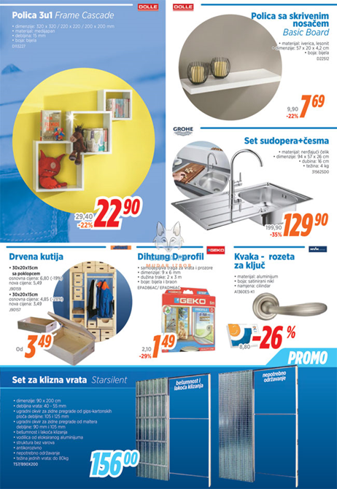

Od 2008. godine počinje nova era u poslovanju Okova, koja se ogleda u zamjeni manjih prodavnica sa velikim i modernim prodajnim centrima. Ta orjentacija je bila posledica težnje za rastom tržišnog učešća i povećanja prodajnog asortimana preduzeća. Prvi i najveći centar takve vrste je otvoren u Podgorici na površini od 5000 m². Od tada se na ovoj lokaciji nalazi i sjedište firme. Godinu za godinom i ostale male prodavnice su ustupale mjesto velikim centrima u gradovima širom Crne Gore.
Uz sve to briga o radnicima nikad nije zapostavljena. Osnovna politika Okova prema svojim zaposlenima je bezrezervno poštovanje njihovih ljudskih i zakonskih prava. Okov konstantno ulaže značajna sredstva u njihovu edukaciju i obuku. Kao rezultat svih tih napora, kompanija se može ponositi sa dvije veoma značajne nagrade - za najbolju veliku kompaniju za rad, kao i specijalnu nagradu za kompaniju sa najboljim međuljudskim odnosima u Crnoj Gori.
U sastavu društa posluje logistički centar, u kojem su organizovani i veleprodaja i servis za robu kupljenu u prodajnim objektima kompanije.
U 2018. godini, društvo je kupilo poslovni objekat u Beogradu na Bežanijskoj kosi (bivši
Merkur) i osnovalo Okov International Beograd sa vlasničkim udjelom 100%. Ovim je počela
da se realizuje vizija regionalne ekspanzije. Poslije izvršenih neophodnih priprema (popravke
objekta), Okov International je počeo sa prodajom robe 9. marta 2019. godine.

1.1. Misija, vizija i cilj preduzeća
Poslovanje Okova se temelji na sljedećim ključnim vrijednostima:
- Integritet
- Ljudi
- Inovativnost i originalnost
- Fleksibilnost
Na ovim vrijednostima zasnovana je i velika svrha društva: probuditi u svim ljudima stvaralački odnos prema svemu što nas okružuje.
Misija društva je podrška svima koji stvaraju i čine ljepšim svijet koji nas okružuje. Tako su kupci društva i majstori i oni koji uređuju i opremaju sopstvene kuće i bašte.
Društvo se trudi da i jednima i drugima obezbijedi sve: kvalitetne robe vodećih svjetskih marki, dostupne uvijek i po najboljim cijenama i fer i transparentnim uslovima. Na kulturi apsolutne posvećenosti kupcu zasnovano je jedinstveno Okov iskustvo kupovine, koje podrazumijeva uređivanje svih prodajnih mjesta u skladu s najvećim standardima kvaliteta. Sve vrijeme društvo teži stvaranju boljeg života za sve.
Vizija budućnosti društva zasniva se na tri jasno formulisana cilja:
- Profesionalizacija – društvo će težiti razvoju u još uređeniju i profesionalniju trgovačku organizaciju, koja će, kao takva, moći da ostane najbolja u branši na domaćem tržištu.
- Digitalizacija – društvo će, kao lokalni i regionalni pionir digitalne prodaje, razvijati internet prodavnicu, držeći korak sa globalnim tehnološkim razvojem.
- Regionalna ekspanzija – društvo ima cilj da postane najbolji uradi sam trgovački sistem na području bivše Jugoslavije, sa makar 50 profitabilnih Okov centara u zemljama okruženja do 2035. godine.

1.2. Organizacija upravljanja u društvu

U skladu sa Zakonom o privrednim društvima i Statutom Društva, organi društva su: generalni direktor, izvršni direktor i finansijski direktor.
Generalni direktor i većinski vlasnik kapitala je Gojko Bajović, finansijski direktor i drugi, manjinski vlasnik je Stanka Bajović, a izvršni direktor je Jakov Bajović. Osnivači rukovode društvom.
U društvu su obrazovana tri ključna sektora:
- sektor operacija, koji čine maloprodaja, magacin i servis, te služba za razvoj i upravljanje projektima;
- komercijalni sektor, koji čine služba za upravljanje robnim grupama i administrativna služba; sektor finansija, koji čine služba finansijske operative (plaćanja i naplata),
- računovodstvena služba i služba za internu reviziju, te služba za plan i analizu;
kao i sektori za podršku:
- sektor za ljudske resurse;
- marketing;
- pravni sektor;
- špedicija;
- transport;
- IT sektor.

1.3. Struktura zaposlenih u preduzeću

U skladu sa ključnim vrijednostima, društvo se trudi da angažuje najbolje kadrove i pruži im najbolje uslove za rad. U prilog tome idu i činjenice, najprije, da je prosječna bruto zarada u društvu u 2018. godini iznosila 655 €, dok je prosječna bruto zarada u Crnoj Gori u 2018. u branši trgovine 547 € (izvor: monstat.me). Svake godine prosječno se dodijeli 10 jubilarnih nagrada (za 10 i 20 godina rada u društvu), što ukazuje na nisku fluktaciju zaposlenih s obzirom na prirodu djelatnosti.
U 2018. godini broj zaposlenih u društvu značajno je povećan. Najvećim dijelom, to je posljedica otvaranja objekta u Igalu i proširenja centra u Beranama. U skladu sa opštim principom društva po kojem su ljudi, uspješni i profesionalno ostvareni kao pojedinci, njegov najvažniji resurs, društvo vodi računa o svim oblicima zaštite ljudskih i socijalnih prava svojih zaposlenih, o njihovim vjerskim, političkim i kulturnim slobodama.
Prosječan broj zaposlenih u 2018. godini iznosio je 476 (424 u 2017).
Kvalifikaciona strukutura zaposlenih i učešće žena u različitim nivoima stručne spreme
prikazani su u tabeli 1.
Tabela 1: Kvalifikaciona struktura zaposlenih i učešće žena
Školska sprema | Učešće u ukupnom broju zaposlenih | Učešće žena u školskoj spremi
VSS 12.73% 60% | 12,73% | 60%
VŠS | 2,33% | 45%
SSS | 60,51% | 56%
KV | 17,85% | 42%
PKV i NKV | 6,58% | 71%

U ukupnom broju zaposlenih, najveće učešće imaju kadrovi sa SSS i to učešće iznosi 60.51%, što je zadovoljavajuće, s obzirom na djelatnost društva.
U cilju edukacije zaposlenih, društvo organizuje posjete evropskim sajmovima, što je posebno važno za službu komercijale, zatim prisustva i učešća u raznim vidovima obuka: seminarima, radionicama, treninzma i sl, zavisno od pojedinačnog zahtjeva struke, zatim same potrebe i svrhe obuke. Jedna od prepoznatih ključnih vrijednosti su upravo, ulaganja u ljudske resurse u optimalnoj mjeri.

2. MARKETING MIKS PREDUZEĆA

Marketing miks uključuje aspekte i strategije marketinga koje menadžment koristi za sticanje konkurentske prednosti. Ovaj termin se izražava u obliku konceptualnog obrasca koji obuhvata elemente marketinga kao što su: Proizvod (Product), Cijena (Price), Distribucija (Place) i Promocija (Promotion). Prema ova 4 elementa marketing miks je popularno nazvan 4P. Ovi elementi predstavljaju varijable marketinga koje preduzeće može kontrolisati.
Efektivan marketing miks mora da ispunjava 4 uslova:
- da bude prilagođen potrebama mušterija
- da kreira određenu konkurentsku prednost
- da njegovi elementi budu dobro kombinovani
- da bude usklađen sa raspoloživim resursima firme

2.1. Proizvod kao instrument marketing miksa

Proizvod je od vitalnog značaja za poslovanje preduzeća, jer bez proizvoda ili usluge nema nikakve poslovne aktivnosti.Proiyvod je sve što se može ponuditi kupcu da zadovolji neku potrebu u razmjenu za novac. Odluka o proizvodu je od centralnog značaja za oblikovanje kako strategije marketinga, tako i strategije preduzeća. On obuhvata varijetete proizvoda , kvalitet, dizajn, svojstva, veličinu, usluge, garanciju, povraćaj i sl. Pretežna djelatnost društva je 47.52 – trgovina na malo metalnom robom, bojama i staklom u specijalizovanim prodavnicama. Društvo je robe čijom trgovinom se bavi klasifikovalo u sljedeće kategorije:

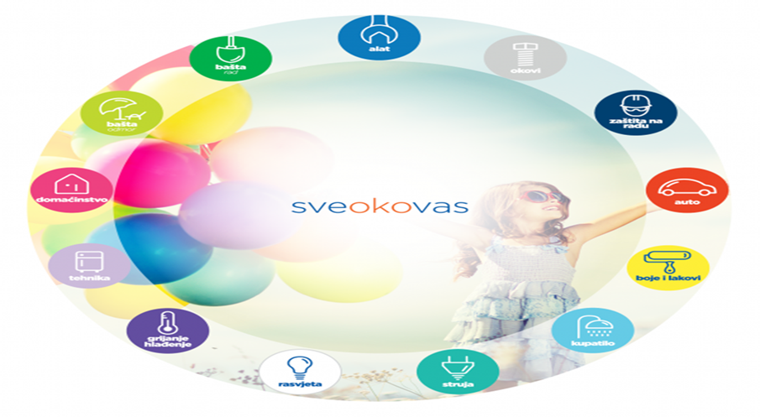

2.2. Distribucija kao instrument marketing miksa

Kanali distribucije jesu mehanizmi koji su u službi plasmana proizvoda (robe) na korištenje potrošačima. Učesnici u distribucijskom kanalu su proizvođači, trgovina na veliko, trgovina na malo te razni ostali posrednici. Zavisno od broja učesnika, distribucija može imati jedan, dva, ali i više nivoa.
Distribucija podrazumjeva mjesto na kome proizvodi mogu biti kupljeni. Okov danas čini lanac od 14 maloprodajnih objekata pozicioniranih širom Crne Gore, asortiman od 50.000 proizvoda, rasprostranjena distributivna mreža i preko 400 zaposlenih koji čine da čitav sistem efikasno funkcioniše.
Okov je nedavno u red svojih usluga uvrstio i Okov web shop koji omogućava kupcima da putem sajta na jednostavan način poruče proizvode koje žele, a oni će u najkraćem mogućem roku stići na njihovu adresu. Novinu koju su uveli na tržište pokušavaju da približe kupcima na način da se na na web shop-u svakodnevno mogu naći različite povoljnosti koje se odnose samo na ovaj način kupovine proizvoda.

2.3. Cijena kao instrument marketing miksa
Cijena predstavlja novčani iznos koji je potrebno dati da bi se kupila neka roba. Na slobodnom tržištu, cijena se formira na osnovu ponude i tražnje. Cilj marketinga nije najviša moguća cijena za proizvode i usluge već cijena koja će u kombinaciji sa ostalim instrumentima marketing miksa da doprinese ostvarenju kratkoročnih i dugoročnih ciljeva poslovanja.

2.4. Promocija kao instrument marketing miksa

Promocija predstavlja vrstu komunikacije koju marketinški stručnjak može da upotrebi na tržištu u svrhu promovisanja svog proizvoda. Ovaj element marketing miksa omogućava da proizvod dođe u svijest potencijalnih potrošača te da oni budu upznati sa postojanjem proizvoda, kao i njegovih glavnih osobina i prednosti. Promocija koristi četiri elementa u tu svrhu: oglašavanje, odnosi s javnošću, komunikacija od usta do usta i mjesto prodaje.

2.4.1. Odnosi sa javnošću
Odnosi sa javnošću podrazumijevaju sistematsku, dugoročnu aktivnost formiranja i održavanja pozitivnog stava javnosti o organizaciji. Kompanija se trudi reputaciju za čije je formiranje bilo neophodno više od dvije decenije, održi takoo što će:
- Izdvajati značajna sredstava za obuku zaposlenih- Okov je prepoznat kao najbolja kompanija u Crnoj Gori u oblasti poštovanja prava svih zaposlenih što je dokazano nagradom za kompaniju sa najboljim međuljudskim odnosima u Crnoj Gori i nagrada za najbolju veliku kompaniju za rad
- Društvo vodi računa o tome da sva roba koja se prodaje nosi ekološku etiketu, odnosno, da bude odobrena od nadležnih ekoloških institucija (kako domaćih, tako i svjetskih, pošto gro nabavki dolazi iz uvoza).
- Društvo otpad odlaže u skladu s propisima.
- Vozni park je opremljen novim vozilima, koja uglavnom koriste gorivo sa oznakom EKO, te u najmanjoj mjeri nanose štetu životnoj sredini.

2.4.2. Unapređenje prodaje
Unapređenje prodaje podrazumjeva skup aktivnosti (komunikacionih) koje posredno ili neposredno djeluju na sve učesnike u procesu razmjene, informisanjem, obrazovanjem, savjetima, radi prilagođavanja, ubrzavanja i povećanje prodaje dobara i usluga.
Jedan od najznačajnijih instrumenata unapređenja prodaje koje kompanija koristi je Posto kartica -sabiranjem kupovina,a čim njihov zbir pređe određeni nivo, stiče se pravo na popust i omogućava neprestano sticanje većih povoljnosti mjesečne akcije namijenjene posebno korisnicima ove kartice.

2.4.3. Ekonomska propaganda
Imajući u vidu karakteristike proizvoda, ciljnog tržišta, vrsta medija i karakteristika direktnih medija vrši se izbor adekvatnih instrumenata ekonomske propagande. Preduzeće svoju ekonomsku propagandu bazira na sledećim medijima- televiziju, radio, časopise, novine i spoljnu propagandu

3. SITUACIONA ANALIZA PREDUZEĆA
U poslednjih nekoliko decenija značajne promjene su se događale u skoro svim aspektima društva i života, uključujući privredu, socijalne strukture, čak i lične prioritete ljudi.
Strateški menadžment predstavlja proces usmjeravanja aktivnosti u kreiranju i realizaciji strategije kompanije ili neke druge institucije. U strateškom menadžmentu se koriste metode i tehnike pomoću kojih se ostvaruje efektivnost i efikasnost u realizaciji ciljeva.

Metode i tehnike koje se najčešće koriste u strateškom menadžmentu su:
- SWOT analiza - utvrđivanje sadašnjih i budućih šansi i pretnji iz okruženja i sopstvenih slabosti
- Metoda scenarija – vrši se procena budućnosti
- Portfolio matrica – tehnika za utvrđivanje pozicije usluga i delatnosti strateškog poslovanja
- Benčmarking – metoda kojom se utvrđuje položaj u branši.

3.1. SWOT ANALIZA

SWOT analiza je analitički okvir menadžmenta za dobijanje relevantnih informacija organizacije o samoj sebi i o okolini u kojoj djeluje sada i u budućnosti sa svrhom utvrđivanja strateških prilika i prijetnji u okolini i sopstvenih strateških snaga i slabosti. Ona omogućava menadžmentu da razvije strategiju na temelju relevantnih informacija o organizaciji i okolini. SWOT analiza se zasniva na pretpostavci da će organizacija postići najveći strateški uspeh maksimiziranjem sopstvenih snaga i prilika u okolini uz istovremeno minimiziranje prijetnji i slabosti, odnosno najboljom upotrebom unutrašnjih snaga u korišćenju mogućnosti iz okoline. Bitna pretpostavka je analiza saglasnosti unutrašnjih i spoljašnjih faktora, odnosno utvrđivanje njihovih implikacija na strategiju. Zapravo, unutrašnje snage i slabosti treba posmatrati u kontekstu spoljašnjih mogućnosti i pretnji i obrnuto.
Glavne snage preduzeća
- Izgrađen imidž kod kupaca i partnera
- Raspoloživa finansijska sredstva za budući rast i razvoj preduzeća
- Stručan, kvalitetan i posvećen kadar
- Širok asortiman i kvalitetna usluga
- Pristupačnost prodajnih mjesta
Glavne slabosti preduzeća
- Širina i dubina asortimana-nagomilavanje zaliha
- visoka zavisnost od pojedinih dobavljača
- ograničen tržišni potencijal
Glavne šanse preduzeća
- mlad i dinamičan kadar kao pokretač inovacija i promjena
- nove tehnologije koje omogućavaju uvođenje različitih načina prodaje, promocije, distribucije...
- Očekivana stabilnost u državi i rast dohotka stanovnika
- širenje asortimana, pridobijanje novih kategorija kupaca
Glavne prijetnje preduzeću
- Konkurencija- lokalna, regionalna, globalna
- izmjena zakonskih i drugih regulativa
- povećanje opšte stope poreza na dodatu vrijednost
- stabilnost poslovanja stalih dobavljača
- nepovoljna i nestabilno stanje u državi i okruženju
Društvo analizira, te strateški promišlja i planira, pokazujući istovremeno visok stepen prilagodljivosti na ekonomsku i širu društvenu stvarnost koja se mijenja. Najveći, početni rizici u poslovanju, koji se javljaju na putu od malog do velikog privrednog društva, prevaziđeni su.
Stavljajući u odnos snage, slabosti, mogućnosti i šanse možemo primjetiti da najveći problem za preduzeće jeste neizvjesnost koja se odnosi na poslovanje u nestabilnom političkom i ekonomskom okruženju. Ipak, kultura poslovanja zasnovana je na iskustvu osnivanja preduzeća u vremenu velike nestabilnosti i gotovo potpune zatvorenosti tržišta (ratovi u okruženju, hiperinflacija, sankcije i slična ograničenja). Društvo, dakle, opstaje i razvija se zahvaljujući proaktivnom i inteligentnom odnosu prema rizicima.

3.2. PEST analiza preduzeća

Osim SWOT analize postoji i takozvana PEST analiza. PEST je akronim za Političke, Ekonomske, Socijalne i Tehnološke faktore koji mogu da utiču na planiranje i rad orga-nizacije. SWOT analiza procenjuje samu organizaciju dok PEST analiza procenjuje tržište.

3.2.1. Politički faktori koji utiču na poslovanje preduzeća
Kod razmatranja ovog aspekta, prioritetno treba odgovoriti na pitanja vezana za stabilnost političke situacije na ciljnom tržištu. Nakon toga, razmatra se uticaj lokalnih zakona i propisa na poslovanje, zatim etika u poslovanju, porezi, takse, carine i ostali državni doprinosi koji se razlikuju od države do države. Dodatno, u ovom domenu treba posmatrati i zakon o radu i njegovu funkcionalnost, tržišne barijere, pitanja zdravstva, poresku politiku.
Česte izmjene zakonske i druge regulative, znatno utiču na poslovanje društva. Zakoni o porezima, doprinosima i drugim fiskalnim i socijanim mjerama, dalje zakon o stečaju, privrednim društvima itd. direktno utiču, u određenoj mjeri, na sami rezultat poslovanja preduzeća.

3.2.2. Ekonomski faktori koji utiču na poslovanje preduzeća
Sa ekonomskog aspekta, uticaj na poslovanje treba posmatrati kroz način finansiranja koji nude banke, kamatne stope u pojedinim zemljama, valutni kurs, troškovi kvaliteta, stopa inflacije, cijena i kvalitet radne snage i energenata. Značajni uticaj u ovom domenu ima i ukupna putna infrastruktura, kao na primjer postojanje i blizina autoputeva, blizina i funkcionalnost luka, aerodromska i željezniĉka infrastruktura i slično. U ekonomske faktore se najčešće razmatra i dohodak po glavi stanovnika, mada se u nekim slučajevima on razmatra i u dijelu socio – kulturoloških faktora
Za preduzeće je ovo veoma značajan rizik, jer sve investicione aktivnosti finansira iz kredita, tako da je važno da stopa prinosa na investiticije bude veća od samog finansijskog rashoda. Prosječna kamatna stopa na primljene kredite u okruženju je znatno niža nego kod nas. Međutim, ohrabruje tendencija blagog pada kamatnih stopa i u Crnoj Gori.

3.2.3. Socio– kulturološki faktori koji utiču na polsovanje preduzeća
Ovaj skup faktora ima veoma značajni uticaj na cjelokupnu ocjenu. Prvo je potrebno dati odgovore na uticaj najosnovnijih socio – kulturoloških faktora, kao na primjer: demografska struktura, religijski uticaj, običaji neke zemlje, nivo obrazovanja, struktura obrazovanja i slično. Dodatno, u ove faktore se ubrajaju i stanje po osnovu zaštite i bezbjednosti na radu, životnog osiguranja, penzionog osiguranja i drugo.

3.2.4. Tehnološki faktori koji utiču na poslovanje preduzeća
U današnjim uslovima poslovanja kojeg karakteriše intezivna upotreba i dostupnost informatičkih alata, ova oblast ima posebno značenje. Tehnološki faktori se ne mogu posmatrati isključivo na nivou dostupnosti najrazličitijim tehnologijama, već i u smislu postojanja infrastrukture za potrebnu podršku modernim sistemima. Kroz ovu oblast, najčešće se razmatra: nivo razvijenosti tehnologije, inovativnost, amortizacija, nivo fleksibilnosti opreme, nivo automatizacije, tehnološka motivacija, stopa tehnoloških promjena, strategije tehnološkog razvoja, postojanje i funkcionalnost tehnoloških parkova i slično.

4. ZAKLJUČAK

Krupne promjene koje se odvijaju u svjetskoj i nacionalnim ekonomijama nisu mogle da zaobiđu kupca, kao osnovno ishodište svakog biznisa. On je u situciji da bude permanentno i integralno informisan o kretanjima na tržištu u pogledu svih instrumenata marketinga, donoseći za sebe optimalne odluke na osnovu poređenja više varijabli i konkurenata, što mu internet potpuno omogućava. Savremeni kupac može kupiti bilo šta, bilo gde, tokom čitavog dana i svih dana u godini minimizirajući svoje napore. Sve su ovo činjenice koje govore u prilog tome da kupac postaje glavna karika u procesu funkcionisanja jednog preduzeća. Preduzeće treba da se potrudi da zadovolji potrebe i želje savremenog kupca, a podrazumjeva se da raspolaže informacijama koje će mu omogućiti da to učini na najbolji način i diferencira svoju ponudu.
Kompanija Okov već 25 godina uspješno posluje na teritoriji Crne Gore. Dugi niz godina kompanija doprinosi razvoju i jačanju pozitivne poslovne klime kroz promociju pozitivne poslovne prakse, najvećih i najprofitabilnijih kompanija, kao i najvećih poslodavaca. Svojim transparentnim poslovanjem, nastoje da svakodnevno doprinose razvoju crnogorskog društva i privrede, u čemu i uspijevaju.
Na prošlogodišnjoj svečanosti „100 najboljih“ dodijeljena su priznanja najuspješnijim crnogorskim kompanijama u 25 kategorija. Okov je dobio priznanje u nekoliko kategorija: u kategoriji velikih preduzeća, zauzeo 22. mjesto po prihodima, 11. mjesto po dobiti, a 18. mjesto po broju zaposlenih u 2018. godini. U oblasti trgovine, zauzeli su 9. mjesto, kao i na listi rastućih preduzeća u Crnoj Gori.
Logičan slijed dugogodišnjih poslovnih uspjeha je i ulazak na novo tržište što je Okov ostvario otvaranjem Okov centra na Bežanijskoj kosi u Beogradu, a u narednim godinama, nakon prevazilaženja zakonodavnih, kulturoloških i ostaih specifičnosti tržišta, planira se otvaranje prodavnica i u ostalim gradovima Srbije, ali i bivše Jugoslavije, čime preduzeće planira da postane prva crnogorska kompanija kojoj je ovo pošlo za rukom.

LITERATURA
- https://www.okov.me/mn/kompanija
- http://www.poreskauprava.gov.me/uprava
- https://sr.wikipedia.org/sr-el/Marketing_miks
- https://sh.wikipedia.org/wiki/Marketin%C5%A1ki_miks
- Mihailović B. Marketing, Podgorica 2013, str,308
- http://projects.tempus.ac.rs/attachments/project_resource/759/1013_M%20Chapter%203%20SWOT_Manual%20R_Nikolic.pdf
- http://edukacija.rs/poslovne-vestine/marketing/pest-analiza

https://www.okov.me/mn/kompanija
https://www.okov.me/mn/kompanija
http://www.poreskauprava.gov.me/uprava
https://sr.wikipedia.org/sr-el/Marketing_miks
https://sh.wikipedia.org/wiki/Marketin%C5%A1ki_miks
Mihailović B. Marketing, Podgorica 2013, str,308
https://sh.wikipedia.org/wiki/Marketin%C5%A1ki_miks
M.Milisavljević. Marketing, Beograd 1994.
https://sh.wikipedia.org/wiki/Marketin%C5%A1ki_miks
http://projects.tempus.ac.rs/attachments/project_resource/759/1013_M%20Chapter%203%20SWOT_Manual%20R_Nikolic.pdf
http://edukacija.rs/poslovne-vestine/marketing/pest-analiza

